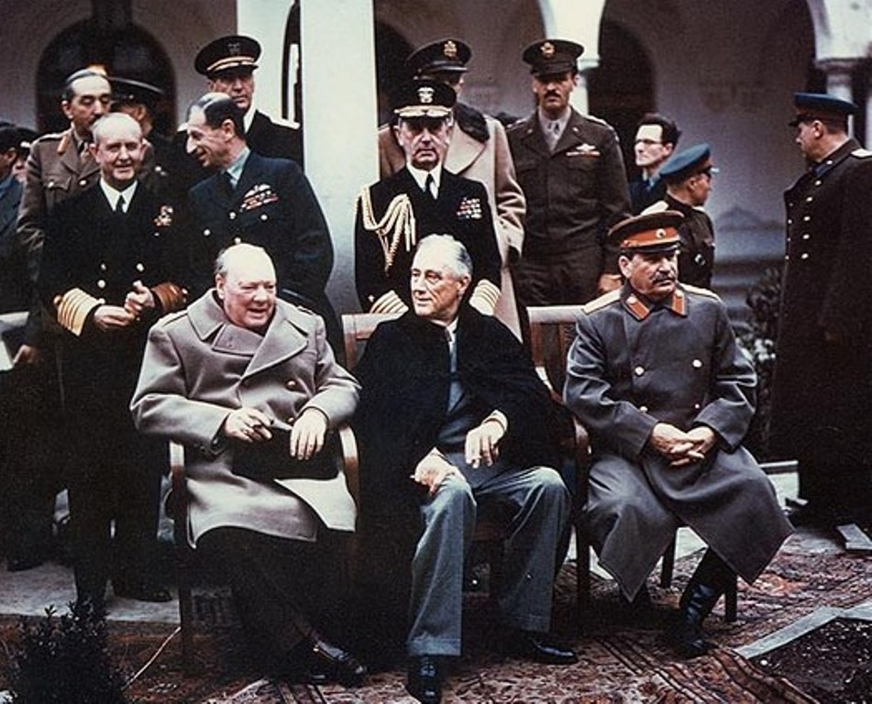
Histoire, chapitre 6

LA GUERRE FROIDE : UN MONDE BIPOLAIRE (1947-1991)

Manuel : p 92 à 109

fiche objectifs et vocabulaire collée
Vidéo : le monde après 1945 (histoire à la carte)

Introduction :
En 1945, l’URSS et les États-Unis sont les 2 grands vainqueurs de la 2GM et s’entendent pour un nouvel ordre mondial :

- Février 1945 : conférence de Yalta (Churchill, Roosevelt,Staline) sur le sort de l’Allemagne.
- Juin 1945 : création de l’ONU

Dès 1947, les relations entre les 2 Grands se dégradent. (doc 1 p 92)
= sort de Berlin + All
Comment l’opposition entre les Etats-Unis et l’URSS définit le monde après 1945 ?

I. LES ORIGINES DE LA GUERRE FROIDE
Pourquoi le monde se divise-t-il après 1945 ?

doc 1 p 94 + vidéo

Les E-U et l’URSS veulent étendre leur influence surtout en Europe :
- Est libéré et occupé par l’Armée Rouge (URSS) : mise en place de régimes communistes (élections non libres, coup d’État)
- Ouest libéré par les Alliés (EU, RU, Fce) : élections libres

plan Marshall : plan d’aide américain accepté par les pays d’Europe de l’Ouest et refusé à l’Est

Mise en place du Rideau de fer entre 1945 et 1947, en Europe.

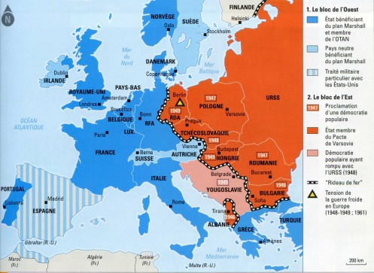
 Cartes p 94-95 (sur le site)
Le monde est finalement divisés en deux blocs opposés:
- le bloc de l’Ouest (occidental, capitaliste, américain)
- le bloc de l’Est (communiste, soviétique)

II. DEUX BLOCS FACE A FACE
Comment les Etats-Unis et l’URSS s’opposent-ils ?

Travail préparatoire : questions 1 à 3 p 96-97

Correction
1) Lire chaque texte
Truman : PLAN du DISCOURS
2° paragraphe = définition de démocratie
3° paragraphe = description du régime communistes
4° paragraphe = actions, objectifs des EU

Jdanov : Plan du texte
1° paragraphe = le modèle communiste, la démocratie populaire
2° paragraphe = le modèle américain critiqué

Truman :
- URSS =antidémocratique,
- pas de liberté = dictature communistes
Jdanov :
- Les États-Unis = impérialisme (EU veulent dominer le monde et contrôler les pays),
- EU veulent la guerre

2) URSS et EU soutiennent d’autres armées = Communistes coréens, Chine / Corée du Sud
Aide militaire mais pas de déclaration de guerre l’un contre l’autre
Pas de guerre sur le territoire EU / URSS

3) Menace de la bombe atomique : EU et URSS (1949) aussi puissants
Équilibre de la Terreur = menace de destruction totale mutuelle

A) Deux modèles idéologiques opposés

Bloc occidental  (de l’Ouest) |  | Bloc communiste  (de l’Est)
Etats-Unis | Superpuissance | l’URSS
Amérique du Nord, Europe de l’Ouest | Zone d’influence | Europe de l’Est
Capitalisme  Démocratie  Libéralisme | Idéologie | Communisme  démocraties populaires = dictature du PC
« doctrine Truman »  Endiguement = limiter l’expansion communiste | Doctrine  (1 et 2 p 96) | « doctrine Jdanov »  soutenir les PC,  EU : antidémocratiques
1947 : plan Marshall pour la reconstruction de l’Europe | Coopération économique | Refus du plan Marshall  CAEM (1949) : conseil d’aide économique mutuel
l’OTAN (1949) | Alliance militaire | Le Pacte de Varsovie (1955)
La CIA | Renseignements  Espionnage | Le KGB

B) Compétition et propagande

rivalités dans tous les domaines :
- militaire : course aux armements (la bombe atomique) doc 4 p 97
« Équilibre de la Terreur »
- sportif (les Jeux olympiques : performances + boycotts)
- technologique : conquête spatiale

Chaque camp cherche à l’emporter sur le plan idéologique en montrant sa supériorité et dénigrant l’autre bloc. La propagande présente partout : cinéma, affiche, radio, BD (Comics US)

TD sur Rocky IV

III. LES CRISES PENDANT LA GUERRE FROIDE

3 principales :
- le blocus (1948-1949) et le Mur de Berlin(1961-1989)
- la guerre de Corée (1950-1953) doc 3 p 96
- la crise des fusées de Cuba en 1962

Risques d’une guerre nucléaire («équilibre de la terreur»)
DONC Tensions mais pas de guerre directe entre les EU et l’URSS
= Guerre Froide

A) Berlin, symbole de la Guerre Froide

fiche collée + vidéo du mur (reconstitution)

Méthode pour raconter et expliquer (question ou paragraphe)

plan :
- causes (pourquoi),
- aspects (moyens, étapes datées = quoi, qui, quand, où),
- conséquences (ce qui se passe après)

B) La crise des fusées de Cuba

dossier p 100-101 + vidéo

En 1959, les révolutionnaires communistes menés par Fidel Castro prennent le pouvoir à Cuba. En 1961, les États-Unis tentent de renverser le régime castriste. Cuba s’allie donc à l’URSS pour assurer sa sécurité.

En 1962, l’installation de rampes de lancement de missiles soviétiques provoque une grave crise : le président Kennedy menace l’URSS de représailles et décide le blocus de Cuba.

Finalement, Khrouchtchev renonce contre l’engagement des Etats-Unis de ne pas envahir Cuba.

Après la crise de Cuba, les dirigeants américains et soviétiques favorisent le dialogue (téléphone rouge, limitation des armements) : c’est la Détente (jusqu’à la fin des années 1970).
Mais les conflits indirects se poursuivent (ex : guerre du Vietnam).

Conclusion : Comment s’achève la Guerre Froide ?

Fiche à compléter
Frise chronologique

